空氣中二氧化硫自動檢驗方法－紫外光螢光法
中華民國105年1月4日環署檢字第1040109763號公告

自中華民國105年4月15日起實施
NIEA A416.13C
一、方法概要
利用波長介於 190 nm ～ 230 nm 之紫外光來激發二氧化硫分子，再量測其降回基態時所發出之 350 nm 螢光強度，以測定空氣中二氧化硫的濃度。
二、適用範圍
本檢驗方法適用於空氣中濃度0 至 50 ppb 或 0 至 500 ppb二氧化硫含量之測定，有關本方法名詞解釋詳如註1。
三、干擾
有些化合物會干擾，例如芳香族碳氫化合物（Aromatic hydrocarbons）會吸收由二氧化硫所放出的螢光，是主要干擾源。
四、設備及材料
（一）二氧化硫自動分析儀：以紫外光螢光法為原理的自動分析儀器，其性能須符合表一（所有測試值需優於或相等所列性能參數數值，惟測定範圍除外）所列規格。一般此種自動分析儀，其氣體流程及主要單元如圖一所示。
（二）粉塵濾膜（Dust filter）：過濾空氣中粒狀污染物，一般材質為四氟乙烯樹脂（Tetrafluoroethylene resin）或包覆鐵氟龍（Teflon-coated）。
（三）洗滌器（Scrubber）：此設備可去除芳香族碳氫化合物干擾，建議使用之。
（四）紀錄器：選擇與分析儀可相容之紀錄器或數據擷取系統。
（五）採樣設備
1.採樣口：採樣口的形狀應避免造成亂流，如幾何對稱之圓形開口。
2.抽氣馬達：馬達的抽氣量需滿足儀器所需的流量。
3.氣體輸送管線：管線的材質應為玻璃、鐵氟龍等惰性物質，其長度不應超過 10 公尺以避免造成誤差。
（六）校正設備：二氧化硫自動分析儀的校正方法有二。
1.動態稀釋法（Dynamic dilution method）：設備詳如圖二。
（1）流量控制閥：可調整及控制流量，若供稀釋用（含氣體稀釋器），須具 ±2 % 的準確度。
（2）流量計：具 ±2 % 準確度之經校正的流量計。
（3）鋼瓶控壓閥：具有惰性材質內膜及內組件的壓力控制器。
（4）混合槽：供二氧化硫標準氣體與零點標準氣體充分混合的容器。
（5）輸出岐管：以玻璃、鐵氟龍等惰性材質製成的氣流分支管，具有足夠的管徑以使在分析儀連接處的壓差不明顯，且應有避免大氣進入的閥門。
2. 二氧化硫滲透管法（SO₂ Permeation device）：圖三為典型的二氧化硫滲透管校正系統，其中的配件、管路均須以玻璃、鐵氟龍或其他惰性物質製成。
（1）流量控制閥：須能維持在所須流量 ±2 % 以內的穩定性。
（2）流量計：具 ±2 % 準確度之經校正的流量計。
（3）乾燥器：用於去除水氣，若所選用的滲透管不受水氣影響，該配備可選擇性裝設。
（4）恆溫室：可容納二氧化硫滲透管且維持其溫度於 ±1 ℃ 內的容器。
（5）感溫器：具 ±0.05 ℃ 準確度的量溫設備，可用於監測二氧化硫滲透管的溫度。

五、試劑
（一）二氧化硫標準氣體：供稀釋用的高濃度二氧化硫鋼瓶氣體或可產生校正所需濃度的滲透管，其品質須能追溯至國家或國際標準。
（二）零點標準氣體：不含任何可引起分析儀應答（Response）之物質的氣體。
六、採樣與保存
採樣時，採樣口的置放位置原則上為離地面 3 ～ 15 公尺的高度範圍內。
七、步驟
（一）一般操作步驟
將採樣設備、二氧化硫自動分析儀及紀錄器裝置妥後，先行檢查管路系統等配備，確定無誤及無漏氣，方可進行檢驗工作。儀器操作方法會因廠牌不同而異，下述為一般操作步驟：
1.設定操作條件。
2.零點／全幅兩點檢查，若零點偏移超過 ±4 ppb 或全幅偏移超過全幅之±3 % ，須重新校正。
3.進行樣品氣體採樣分析。
4.樣品氣體濃度未介於全幅之 20 % ~ 100 % 之間，則須使用實驗室另製備之檢量線，以符合樣品氣體濃度介於全幅之 20 % ~ 100 % 之間，並於監測樣品完成後，以該檢量線中間濃度（約全幅之50 %）執行查核，其偏移須小於全幅之 ±3 %。
（二）校正步驟
1.動態氣體稀釋法（Dynamic dilution method）
原理：使用高濃度二氧化硫鋼瓶氣體，經稀釋成各種所需的濃度，輸入自動分析儀以調整之。
（1）步驟
A.組合如圖二之校正系統。
B.確定所有流量計已經校正，且已換算為 0 ℃及 760 mmHg 的標準狀況。
C.設定二氧化硫自動分析儀的校正範圍，應與一般操作範圍相同。
D.連接分析儀與紀錄器。
E.調整零點標準氣體流量控制閥以得足夠的流量輸入分析儀。通入該氣體直到分析儀出現穩定的讀數，然後調整分析儀零點控制鈕，以獲得紀錄器紙帶上 5 % 補償的訊號（若紙帶全刻度為 100 ，則零點訊號出現在刻度5的地方），記錄該零點背景讀數為Zso₂。
F.調整零點標準氣體及來自二氧化硫鋼瓶氣體的流量，以產生校正所需上限濃度80 %的氣體，其確實濃度依下式計算：
【SO₂】_{OUT}＝ （1）
【SO₂】_{OUT}：岐管出口之已稀釋的二氧化硫濃度，ppb
【SO₂】_{STD}：來自鋼瓶氣體之未稀釋的二氧化硫濃度，ppb
F_{SO2}：未稀釋的二氧化硫流量，L∕min
F_{D}：稀釋用的零點標準氣體流量，L∕min
輸入該氣體直到分析儀出現穩定的讀數，然後調整全幅控制鈕，以獲得如下之紀錄器應答：
紀錄器答應（紙帶全刻度%）
＝100 %+ Z _{SO2} （2）
其中，URL＝校正設定之上限濃度（ppb），若全幅偏移超過全幅氣體濃度±3 %，應重覆步驟E.及F.直至零點、全幅不須再調整為止。記錄該二氧化硫濃度及分析儀應答。
2. 滲透管校正法
原理：滲透管在恆溫（±0.1 ℃）的條件下，等速地排放二氧化硫氣體，該氣體與零點標準氣體混合後可產生校正所需二氧化硫的濃度。
（1）步驟
A.組合如圖三之校正系統。
B.確定所有流量計均經校正，且換算為 0 ℃及 760 mmHg之標準狀況下。
C.將滲透管安裝於恆溫室中，以固定空氣流（200～400 scm³∕min）連續通過該設備，並持續24小時以上以穩定之。
D.輸入零點標準氣體，直到分析儀出現穩定的讀數，再調整零點控制鈕，以得紀錄器紙帶上5 %補償的應答。記錄該零點背景讀數為Zso₂。
E.製備二氧化硫檢量線
（A）調整F以產生校正所需二氧化硫上限濃度 80 % 的氣體，其確實濃度可以下式計算：
【SO₂】_{OUT}＝ 1000 （3）
【SO₂】_{OUT}＝岐管出口之已稀釋的二氧化硫濃度，ppb
R：滲透率，μg∕min
K：0.382 μLSO₂∕μg SO₂（25 ℃﹐760 mmHg下）
F_{P}：通過滲透管的氣體流量，scm³∕min
F_{D}：稀釋用的零點標準氣體流量，scm³∕min
輸入該氣體直到分析儀出現穩定的讀數，再調整分析儀全幅控制鈕，以得下式之紀錄器應答：
紀錄器答應
（紙帶全刻度%）
＝ 100%+ Z _{SO2} （4）
URL：校正設定之上限濃度，ppb
（B）調整F_{D}以獲得至少六種不同濃度的二氧化硫（全幅之 0 % 、 20 % 、 40 % 、 60 % 、 80 % 、 100%），利用（3）式計算其確實濃度，並記錄分析儀之應答。繪製二氧化硫確實濃度與分析儀（或記錄器）應答關係圖，即二氧化硫檢量線。
八、結果處理
由於自動分析儀器有微電腦處理系統可自行計算，使用者請需將其輸出結果換算成濃度單位（ppb）。
九、品質管制
（一）校正頻率：當自動分析儀有下列情形之一時，則須進行校正。
1.新裝設的儀器。
2.儀器主要設備經修護後。
3每工作日例行之零點偏移超過 ±4 ppb 或全幅偏移超過全幅之±3 % ，須重新校正。
4.每6個月的定期校正。
（二） 流量準確程度影響測定值，因此流量計須與自動分析儀一起校正，其校正流量需介於設定流量±7 %。
（三）根據標準二氧化硫濃度與分析儀（或紀錄器）應答所繪製的檢量線（全幅之 0 % 、 20 % 、 40 % 、 60 % 、 80 % 、100 %（或近似濃度）等六種不同濃度之校正氣體），其線性相關係數須大於0.995。

十、精密度與準確度
（一） 精密度：見表一。
（二） 準確度：略。
十一、參考資料
（一）U.S. EPA. Code of Federal Regulation (CFR), 40 CFR Part53, Subpart B, 2015.
- U.S. EPA. Quality Assurance Handbook for Air Pollution Measurement Systems：VolumeⅡ Ambient Air Quality Monitoring Program, 2013.
（三）Continuous analyzers for sulfur dioxide in ambient air, JIS B 7952, 2004.
註1：名詞解釋：
- 測定範圍（Range）
一種偵測方法所能量測到之最大、最小濃度所界定的範圍。
- 雜訊（Noise）
輸出訊號發生自發性的、短期的偏差，而非緣於輸入濃度之改變，雜訊之大小由平均輸出的標準偏差決定，以濃度單位表示。
- 偵測極限
請參照NIEA A411九、品質管制之規定。
- 干擾當量（Interference equivalent）
由不是欲量測物質所造成的正或負應答偏差。
A.單一當量：一種干擾物質所引起的偏差。
B.總當量：所有單一當量的絕對值總和。
- 零點標準氣體（Zero air）
不含任何可引起分析儀應答之物質的標準氣體。
- 全幅濃度標準氣體（Span standard gas）
含測定範圍上限濃度 80 % 的標準氣體。
- 零點偏移（Zero drift）
連續12及24小時以上，未經調整的操作情況下，分析儀對零點標準氣體測試應答的變化量。
（8）全幅偏移（Span drift）
連續24小時以上，未經調整之操作情況下，分析儀對全幅濃度標準氣體測試應答的變化量。
- 遲滯時間（Lag time）
輸入一樣品至其可觀測應答出現之經過時間。
- 上升時間（Rise time）
全幅濃度氣體的應答曲線，由零點基線開始爬升至該曲線最高穩定之95 % 處所經的時間。
- 下降時間（Fall time）
全幅濃度氣體的應答曲線，由其最高穩定之 95 % 處開始下降至零點所經的時間。
- 精密度（Precision）
重覆輸入同一標準氣體，分析儀應答的差異，以平均值之標準偏差表示。
- 零點背景讀數
自動分析儀對零點標準氣體之應答讀數。

表一 二氧化硫自動分析儀性能規範
1 | 測定範圍 | 0～500 ppb
2 | 雜訊 | <1 ppb
3 | 偵測極限 | <2 ppb
4 | 干擾當量
4 | 單一當量 | 5 ppb
4 | 總當量 | ---
5 | 零點偏移 | 4 ppb
6 | 全幅偏移
6 | 上限濃度之20% | ---
6 | 上限濃度之80% | 3.0 %
7 | 遲滯時間 | <5 min
8 | 上升時間 | <5 min
9 | 下降時間 | <5 min
10 | 精密度
10 | 上限濃度之20% | 2 %
10 | 上限濃度之80% | 2 %

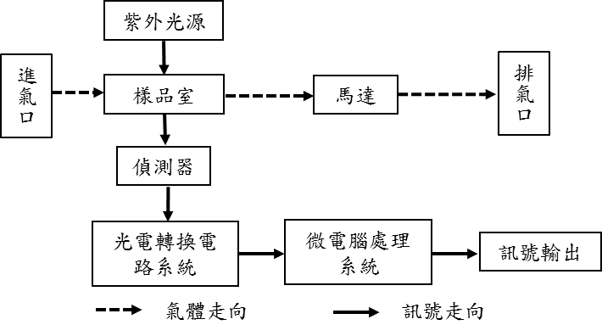

圖一、二氧化硫自動分析儀器示意圖
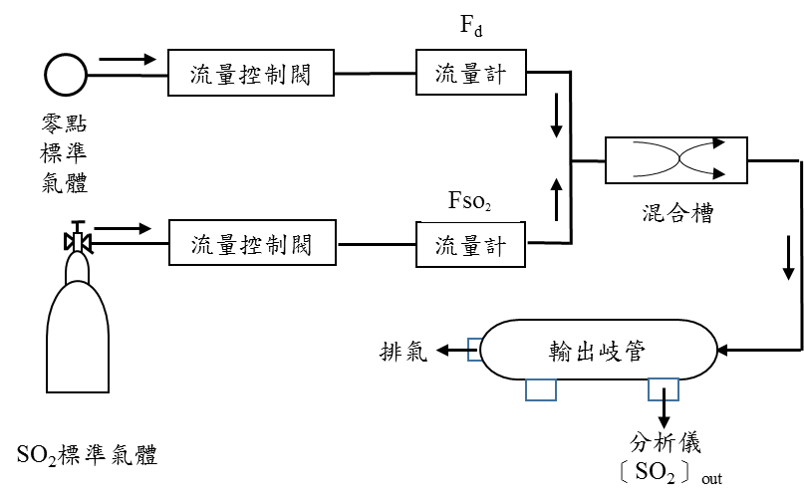

圖二、動態氣體稀釋法之校正系統示意圖

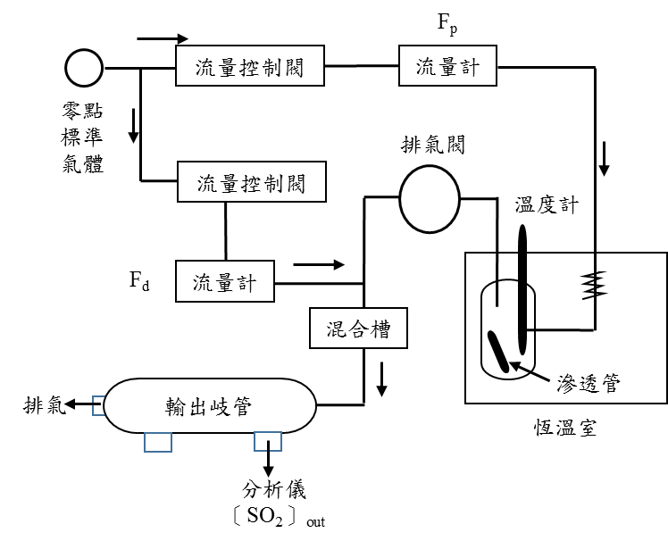

圖三、滲透管法之校正系統示意圖

